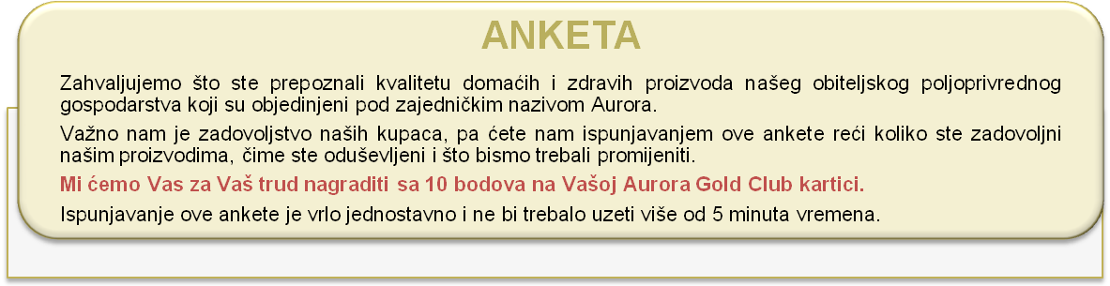
1. Kako ste saznali za hladno prešano bučino ulje Aurora, bučine koštice i/ili bučino brašno?
a) na sajmu (kojem) ___________________________________________
b) preporuka prijatelja/ice (ukoliko je prijatelj/ica učlanjen/a u Aurora Gold Club, navedite ime prijatelja/ice i nagradit ćemo vas oboje sa dodatnih 5 bodova) ___________________________________________
c) preko interneta
d) ostalo (navedite) ___________________________________________

2. Koje ste proizvode do sada probali? (možete zaokružiti više odgovora)
a) hladno prešano bučino ulje Aurora
b) pržene bučine koštice Aurora
c) nepržene bučine koštice Aurora
d) brašno bučinih koštica Aurora

3. Zbog čega ste kupili proizvod Aurora (možete odabrati više odgovora):
a) imam problema sa zdravljem
b) želim očuvati zdravlje
c) iz znatiželje – nikad nisam kupio/la ništa od bučinih proizvoda
d) iz znatiželje – zanimali su me proizvodi u odnosu na iste proizvode drugih proizvođača
e) volim bučino ulje
f) volim bučine koštice
g) volim bučino brašno
h) volim kuhati sa kvalitetnim i zdravim namirnicama
i) za poklon osobi koja ima problema sa zdravljem
j) za poklon osobi kojoj je važno da se hrani kvalitetno i zdravo
k) za poklon – svidio mi se dizajn i originalnost poklona
l) ostalo (navedite) ______________________________________________

4. Molimo ocijenite od 1 do 5 ukupno zadovoljstvo proizvodima koje ste kupili
(1 – nisam zadovoljan/a, 5 – izrazito sam zadovoljan/a) - zaokružite
a) hladno prešano bučino ulje Aurora ___1___2___3___4___5___
b) pržene bučine koštice Aurora ___1___2___3___4___5___
c) nepržene bučine koštice Aurora ___1___2___3___4___5___
d) brašno bučinih koštica Aurora ___1___2___3___4___5___

Ukoliko želite, možete obrazložiti svoj odgovor: ________________________________________________________________________________________

5. Molimo ocijenite od 1 do 5 zadovoljstvo kvalitetom proizvoda koje ste kupili
(1 – nisam zadovoljan/a, 5 – izrazito sam zadovoljan/a) – zaokružite
a) hladno prešano bučino ulje Aurora ___1___2___3___4___5___
b) pržene bučine koštice Aurora ___1___2___3___4___5___
c) nepržene bučine koštice Aurora ___1___2___3___4___5___
d) brašno bučinih koštica Aurora ___1___2___3___4___5___

Ukoliko želite, možete obrazložiti svoj odgovor: __________________________________________________________________________________________

6. Molimo ocijenite od 1 do 5 zadovoljstvo dizajnom i funkcionalnošću proizvoda koje ste kupili
(1 – nisam zadovoljan/a, 5 – izrazito sam zadovoljan/a) – zaokružite
a) hladno prešano bučino ulje Aurora ___1___2___3___4___5___
b) pržene bučine koštice Aurora ___1___2___3___4___5___
c) nepržene bučine koštice Aurora ___1___2___3___4___5___
d) brašno bučinih koštica Aurora ___1___2___3___4___5___

Ukoliko želite, možete obrazložiti svoj odgovor: ________________________________________________________________________________________

7. Molimo ocijenite od 1 do 5 zadovoljstvo cijenom proizvoda koje ste kupili
(1 – nisam zadovoljan/a, 5 – izrazito sam zadovoljan/a) – zaokružite

a) hladno prešano bučino ulje Aurora ___1___2___3___4___5___
b) pržene bučine koštice Aurora ___1___2___3___4___5___
c) nepržene bučine koštice Aurora ___1___2___3___4___5__

d) brašno bučinih koštica Aurora ___1___2___3___4___5___

Ukoliko želite, možete obrazložiti svoj odgovor: ____________________________________________________________________________________________

8. Molimo ocijenite od 1 do 5 zadovoljstvo dostupnošću proizvoda koje ste kupili
(1 – nisam zadovoljan/a, 5 – izrazito sam zadovoljan/a) - zaokružite
a) hladno prešano bučino ulje Aurora ___1___2___3___4___5___
b) pržene bučine koštice Aurora ___1___2___3___4___5___
c) nepržene bučine koštice Aurora ___1___2___3___4___5___
d) brašno bučinih koštica Aurora ___1___2___3___4___5___

Ukoliko želite, možete obrazložiti svoj odgovor: ____________________________________________________________________________________________

9. Molimo ocijenite od 1 do 5 važnost pojedine karakteristike proizvoda prilikom kupovine – što Vam je važno kod kupovine:
(1 – najmanje važno, 5 – izrazito važno) - zaokružite
a) kvaliteta ___1___2___3___4___5___
b) cijena ___1___2___3___4___5___
c) dostupnost proizvoda ___1___2___3___4___5___
d) odnos prema kupcu ___1___2___3___4___5___
e) dizajn i funkcionalnost ___1___2___3___4___5___
f) promotivni materijali ___1___2___3___4___5___
g) uređenost štanda ___1___2___3___4___5___

Ukoliko želite, možete obrazložiti svoj odgovor: ____________________________________________________________________________________________

10. Gdje ste kupili proizvod Aurora:
a) na tržnici ili sajmu (kojem) ______________________________________________
b) posjetio sam vaš OPG
c) naručio/la sam putem e-maila
d) naručio/la sam telefonski

11. Zbog čega ste nastavili kupovati proizvode Aurora? (možete zaokružiti više odgovora)
a) zadovoljan/na sam kvalitetom
b) zadovoljan/na sam cijenom
c) zadovoljan/na sam uslugom
d) ostalo ______________________________________________

12. Zbog čega niste nastavili kupovati proizvode Aurora? (možete zaokružiti više odgovora)
a) nisam zadovoljan/na kvalitetom
b) nisam zadovoljan/na okusom
c) proizvodi su skupi
d) nisam zadovoljan/na uslugom
e) ne sviđa mi se slanje poštom
f) zaboravim naručiti
g) nisam znao/la da se proizvodi mogu naručiti
h) naručio/la bih kada bi postojala internet trgovina
i) naručio/la bih kada biste me povremeno obavještavali o akcijama i novostima
j) nemam više potrebu za bučinim proizvodima
k) proizvodi drugih proizvođača su mi bolji
l) ne sviđa mi se dizajn i funkcionalnost
m) skupa mi je poštarina
n) ostalo ______________________________________

13. Što biste promijenili ili nam savjetovali u vezi naših proizvoda? (možete zaokružiti više odgovora)
a) treba uspostaviti internet trgovinu
b) proizvodi trebaju biti dostupni u trgovinama zdrave hrane
c) proizvodi trebaju biti dostupni u suvenirnicama
d) cijene se trebaju sniziti
e) cijene treba povećati
f) treba se promijeniti ambalaža (koja) _______________________________________________
g) treba promijeniti dizajn
h) treba promijeniti pristup kupcu (kako) _______________________________________________

14. Da li biste naše proizvode preporučili drugima?
a) da, svakako
b) možda
c) ne (zašto) ______________________________________________________________________________________________

15. Želite li da Vas informiramo o našim akcijama i novostima?
a) da, putem e-maila
b) da, putem pošte
c) da, putem sms-a
d) ne

16. Da li biste htjeli ponovno sudjelovati u našim anketama? (zaokružite)
DA NE

17. Koji Vam način komunikacije odgovara?
a) osobna izravna komunikacija
b) putem telefona
c) putem e-maila
d) putem sms-a

18. Spol (zaokružite): M Ž

19. U kojoj dobnoj skupini se nalazite?
a) do 25 godina
b) 25 – 35
c) 35 – 45
d) 45 – 60
e) 60 i više godina

Ispunjenu anketu vratiti osobno, poštom ili elektroničkom poštom: - na adresu OPG Verica Selanac,
Braće bobetko 41, Crnac, 44 000 Sisak
- na e-mail info@bucino-ulje.com

